13- 2
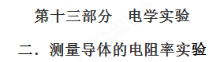
1．(2018·开封模拟)在“测定金属的电阻率”的实验中，某同学所测的金属导体的形状如图甲所示，其横截面为空心的等边三角形，外等边三角形的边长是内等边三角形边长的2倍，内三角形中空。为了合理选用器材设计测量电路，他先用多用电表的欧姆挡“×1”按正确的操作步骤粗测其电阻，指针如图乙，则读数应记为________Ω。
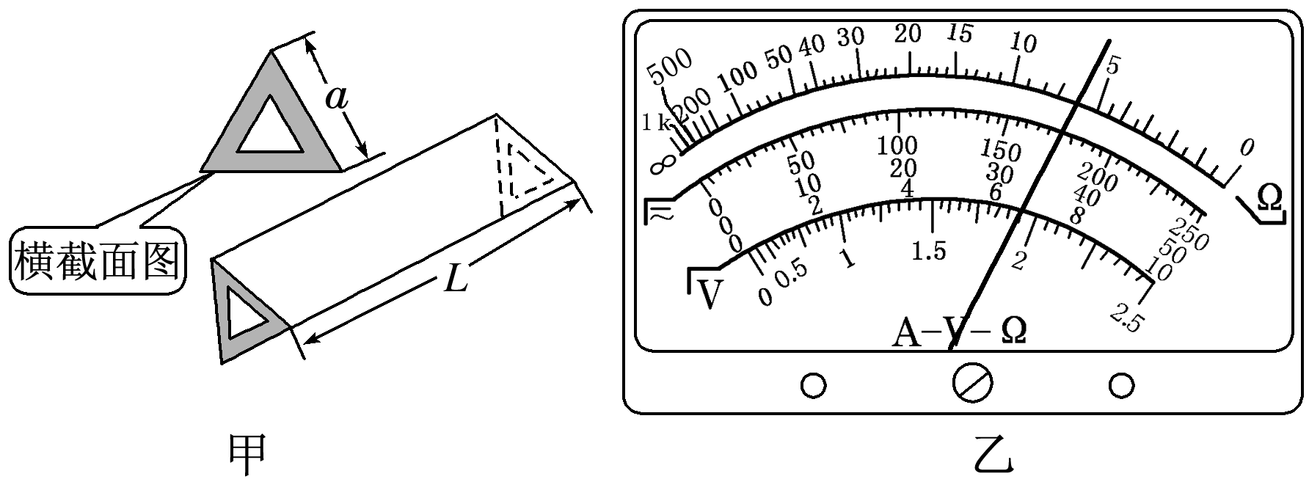
现利用实验室的下列器材，精确测量它的电阻R，以便进一步测出该材料的电阻率ρ：
A．电源E(电动势为3 V，内阻约为1 Ω)
B．电流表○ (量程为0～0.6 A，内阻r₁ 约为1 Ω)
C．电流表○ (量程为0～0.6 A，内阻r₂＝5 Ω)
D．最大阻值为10 Ω的滑动变阻器R₀
E．开关S，导线若干
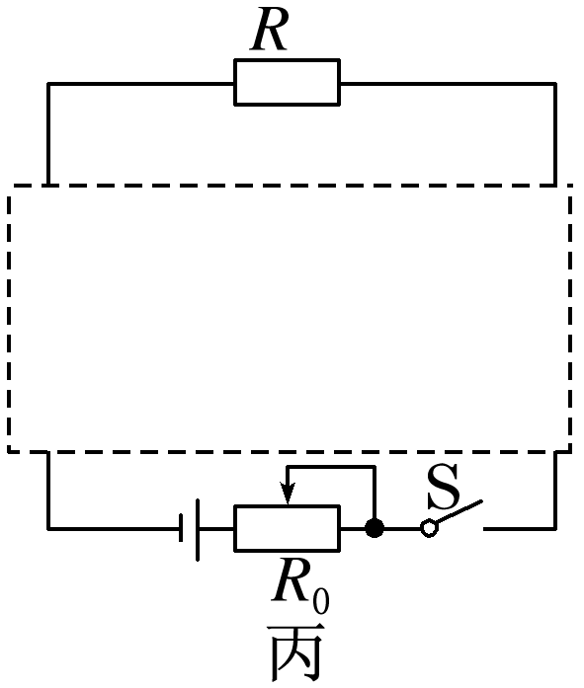
(1)请在图丙虚线框内补充画出完整、合理的测量电路图。
(2)先将R₀调至最大，闭合开关S，调节滑动变阻器R₀，记下各电表读数，再改变R₀进行多次测量。在所测得的数据中选一组数据，用测量量和已知量来计算R时，若○ 的示数为I₁，○ 的示数为I₂，则该金属导体的电阻 R＝________。
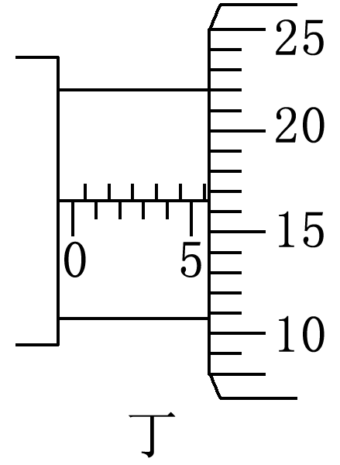
(3)该同学用直尺测量导体的长度为L，用螺旋测微器测量了外三角形的边长a。测边长a时，螺旋测微器读数如图丁所示，则a＝______mm。用已经测得的物理量I₁、I₂、L、a及题中所给物理量可得到该金属材料电阻率的表达式为ρ＝________。
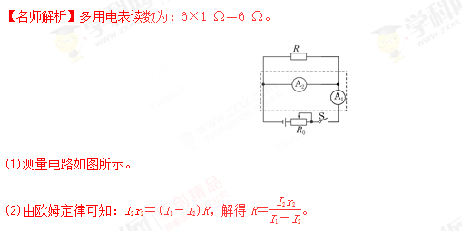
(3)螺旋测微器读数a＝5.5 mm＋0.01 mm×16.5＝5.665 mm；导体的截面积为S＝a²－²＝a²，则根据欧姆定律R＝ρ，解得ρ＝。
【参考答案】(1)见解析图 (2)
(3)5.665(5.663～5.667均可)
2.（2017辽宁重点中学协作体5月模拟）某同学用图甲所示电路测量一段金属丝的电阻率，待测金属丝粗细均匀，阻值约为100Ω。备选器材如下：
A．量程为5mA、内阻r₁=50Ω的电流表
B．量程为0.6A、内阻r₂=0.2Ω的电流表
C．量程为6V、内阻r₃约为15kΩ的电压表
D．最大阻值为15Ω、最大允许电流为2A的滑动变阻器
E．定值电阻R₁=5Ω
F．定值电阻R₂=500Ω
G．电动势E=6V、内阻很小的直流电源
H．开关一个，导线若干
I．螺旋测微器，刻度尺
（1）该同学用螺旋测微器测量待测金属丝的直径如图乙所示，则螺旋测微器的示数D= mm。

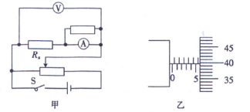[来源:学_科_网]
（2）为了能尽可能精确地测量该金属丝的电阻率，电流表应选用 （填“A”或“B”），定值电阻应选用 （填“E”或“F”）。
(3)电压表的示数记为U，所选用电流表的示数记为I，则该金属丝的电阻的表达式Rx= ；若用刻度尺测得待测电阻丝的长度为L，则其电阻率的表达式为ρ= （表达式中所用到的阻值必须用对应的电阻符号表示，不得直接用数值表示）
【参考答案】（1）5.898（3分），（2）.A E（2分），
(3).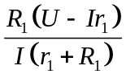（2分），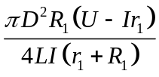 （2分）
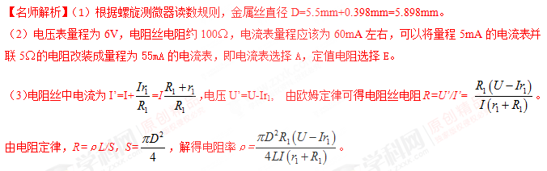3．（12分）（2016安徽合肥一模）为了精密测量一金属丝的电阻率：

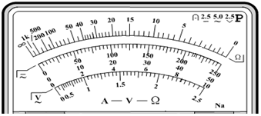
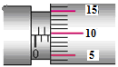
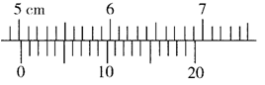
（1）（6分）如图甲所示，先用多用表×1Ω挡粗测其电阻为 Ω，然后用螺旋测微器测其直径为 mm，游标卡尺测其长度为 cm。
图甲
（2）（6分）为了减小实验误差，需进一步测其电阻，除待测金属丝外，实验室还备有的实验器材如下：
A．电压表V(量程3V，内阻约为15kΩ；量程l5V，内阻约为75 kΩ)
B．电流表A(量程0.6A，内阻约为1Ω；量程3A，内阻约为0.2 Ω)
C．滑动变阻器R₁(0～5Ω，0.6 A)
D．滑动变阻器R₂(0～2000Ω，0.1 A)
E．1.5V的干电池两节，内阻不计
F．电阻箱
G．开关S，导线若干
为了测多组实验数据，则上述器材中的滑动变阻器应选用（填“R₁”或“R₂”） 。
请在虚线框内设计最合理的电路图并完成实物图乙的连线。
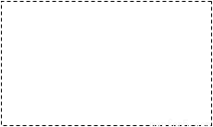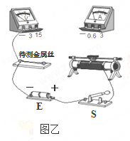

【参考答案】（1）（6分）8Ω（2分） 2.095mm（2分）5.015cm（2分）
（2）（6分）R₁。
【命题意图】本题考查多用电表读数、螺旋测微器和游标卡尺读数、电阻率测量学生实验电路设计、实物图连接、器材选择等。
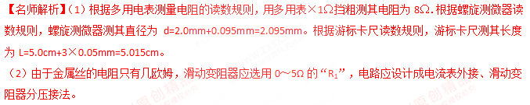
电路图如图。实物图乙的连线如图。
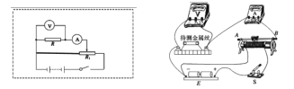
4.（9分）(2016江西南昌市一模)某学生用如图a所示电路测金属导线的电阻率，可供使用的器材有：
被测金属导线ab，电阻约10Ω,，导线允许流过的最大电流0.8A，稳恒电源E，电源输出电压 恒为E =12V，电压表V，量程为3V，内阻约5kΩ，保护电阻：R1=l0Ω，R₂=30Ω，R3= 200Ω。刻度尺、螺旋测微器，开关S，导线若干等。
实验时的主要步骤如下：[来源:学#科#网Z#X#X#K]
①用刻度尺量出导线ab的长度l，用螺旋测微器测出导线的直径d。
②按如图a所示电路将实验所需器材用导线连接好。
③闭合开关S，移动接线触片P，测出aP长度x，读出电压表的示数U。
④描点作出U-x曲线求出金属导线的电阻率ρ。
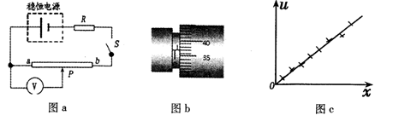
完成下列填空：
(1)用螺旋测微器测量金属导线的直径d，其示数如图b所示，该金属导线的直径d=____mm.
(2)如果实验时既要保证安全，又要测量误差较小，保护电阻R应选__ ，
(3)根据多次实验测出的ap长度x和对应每次实验读出的电压表的示数u给出的u-x图线如图c所示，其中图线的斜率为k，则金属导线的电阻率ρ= 。（用实验器材中给出的物理量字母和实验步骤中测出的物理量字母表示）
【参考答案】（1）0.870 （2） R₂ （3） 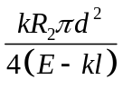
【命题意图】本题考查螺旋测微器测量读数、测金属导线的电阻率实验原理和步骤、数据处理及其相关知识点。
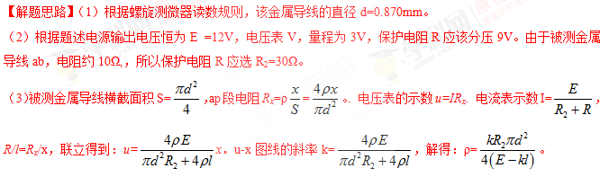5. （10分）（2016黑龙江牡丹江模拟）[来源:学科网ZXXK]
某同学要测量额定电压为3V的某圆柱体电阻R的电阻率ρ．
（1）（2分）用游标卡尺和螺旋测微器分别测量其长度和直径，如图所示，则其长度L=______mm，直径d=______mm．
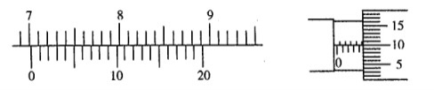
（2）（8分）该同学先用如图所示的指针式多用电表粗测其电阻．他将红黑表笔分别插入“+”、“-”插孔中，将选择开关置于“×l”档位置，然后将红、黑表笔短接调零，此后测阻值时发现指针偏转角度较小，如图甲所示．试问：
①为减小读数误差，该同学应将选择开关置于“______”档位置．
②再将红、黑表笔短接，此时发现指针并未指到右边的“0Ω”处，如图乙所示，那么他该调节______直至指针指在“0Ω”处再继续实验，结果看到指针指在如图丙所示位置．
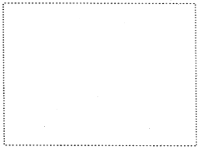
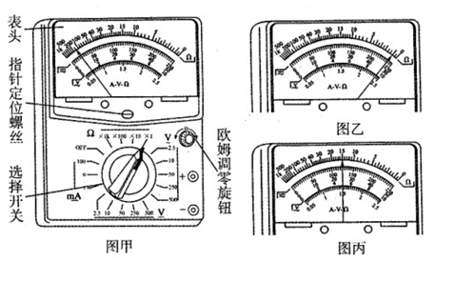③现要进一步精确测量其阻值，实验室提供了下列可选用的器材：
A．灵敏电流计G（量程200μA，内阻为300Ω）
B．电流表（量程3A，内阻约0.3Ω）
C．电压表V₁（量程3V，内阻约3kΩ）
D．电压表V₂（量程l5V，内阻约5kΩ）
E．滑动变阻器R₁（最大阻值为10Ω）
F．最大阻值为99.99Ω的电阻箱R₂
以及电源E（电动势4V，内阻可忽略）、电键、导线若干
为了提高测量精确度并且使电阻R两端电压调节范围尽可能大，除电源、电键、导线以外还应选择的最恰当器材（只需填器材前面的字母）有______．请在下面的方框中画出你设计的电路图
【参考答案】（1）70.15；4.598-4.602；（2）①×10；②欧姆调零旋钮；③ACEF．
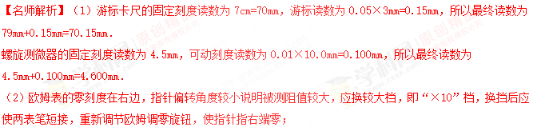
由图丙可以看出被测阻值约为：10×15=150Ω，器材中给出的电源电动势为4V，为了读数的准确性电压表选3V量程，即C，
电路中的最大电流为I=4/150≈0.026A，若选3A量程的电流表则指针几乎不偏转，应选择灵敏电流计与定值电阻并联后改装成的电流表，即选择AF，
综上，要选择的器材是：ACEF；
滑动变阻器采用分压接法，被测电阻为大电阻，采取电流表内接，故电路图如图：
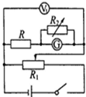
6.（9分）(2016福建质检)国标（GB/T）规定自来水在15℃时电阻率应大于13 Ω·m。某同学利用图甲电路测量15℃自来水的电阻率，其中内径均匀的圆柱形玻璃管侧壁连接一细管，细管上加有阀门K以控制管内自来水的水量，玻璃管两端接有导电活塞（活塞电阻可忽略），右活塞固定，左活塞可自由移动。实验器材还有：电源（电动势约为3 V，内阻可忽略），电压表V₁（量程为3 V，内阻很大），电压表V₂（量程为3 V，内阻很大），定值电阻R₁（阻值4 kΩ），定值电阻R₂（阻值2 kΩ），电阻箱R（最大阻值9 999 Ω），单刀双掷开关S，导线若干，游标卡尺，刻度尺。
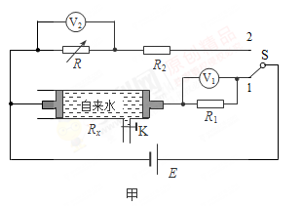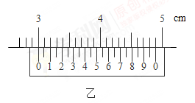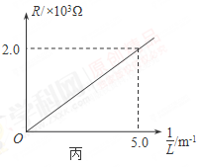
实验步骤如下：
A．用游标卡尺测量玻璃管的内径d；
B．向玻璃管内注满自来水，并用刻度尺测量水柱长度L；
C．把S拨到1位置，记录电压表V₁示数；
D．把S拨到2位置，调整电阻箱阻值，使电压表V₂示数与电压表V₁示数相同，记录电阻箱的阻值R；
E．改变玻璃管内水柱长度，重复实验步骤C、D，记录每一次水柱长度L和电阻箱阻值R；
F．断开S，整理好器材。
（1）测玻璃管内径d时游标卡尺示数如图乙，则d= mm。
（2）玻璃管内水柱的电阻R_{x}的表达式为： R_{x}= （用R₁、R₂、R表示）。
（3）利用记录的多组水柱长度L和对应的电阻箱阻值R的数据，绘制出如图丙所示的R﹣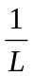关系图象。自来水的电阻率ρ= Ω·m（保留两位有效数字）。
（4）本实验中若电压表V₁内阻不是很大，则自来水电阻率测量结果将 （填“偏大”“不变”或“偏小”）。
【命题意图】本题考查测量自来水电阻率实验原理和步骤、误差分析等。
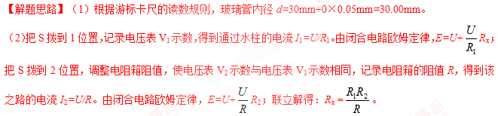（3）由电阻定律R_{x} =ρL/S，R_{x} =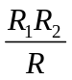联立解得：R=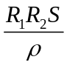。 R﹣关系图象斜率k=0.4Ω·m，k=，S=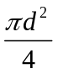 ，解得：ρ=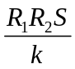=14Ω·m。
（4）本实验中若电压表V₁内阻不是很大，则通过水柱的电流I₁大于测量值，即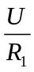R_{x}> 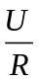R₂,得到R_{x} >，即自来水电阻测量偏大，自来水电阻率测量结果将偏大。
【参考答案】（1）30.00（2分） （2）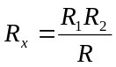（3分）
（3）14（2分） （4）偏大（2分）
7.要测量一段阻值大约为5 Ω的均匀金属丝的电阻率，除刻度尺、螺旋测微器、电源E(电动势为3 V、内阻约为0.5 Ω)、最大阻值为20 Ω的滑动变阻器R、开关一只、导线若干外，还有电流表和电压表各两只供选择：A₁(量程1 A、内阻约为1 Ω)、A₂(量程0.6 A、内阻约为2 Ω)、V₁(量程3.0 V、内阻约为1 000 Ω)、V₂(量程15 V、内阻约为3 000 Ω)。
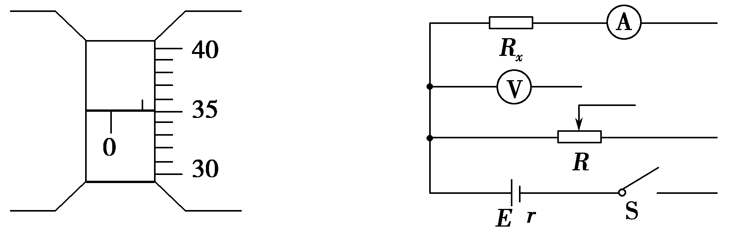
图12 图13
(1)用螺旋测微器测量金属丝的直径，如图12所示，则金属丝的直径为________mm。
(2)为了使测量有尽可能高的精度，电流表应选________，电压表应选________。
(3)实验电路已经画出了一部分，如图13所示，但尚未完整，请将该电路完整地连接好(R_{x}表示待测电阻)。
(4)若用刻度尺测得金属丝的长度为L，用螺旋测微器测得金属丝的直径为d，电流表的读数为I，电压表的读数为U，则该金属丝的电阻率表达式为ρ＝________。
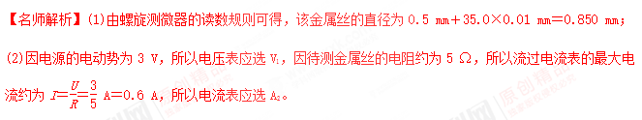
(3)因为金属丝的电阻约为5 Ω，与电流表A₂的内阻相差不多，因此采用电流表内接法误差较大，所以应采用电流表外接法，电路图如图所示。
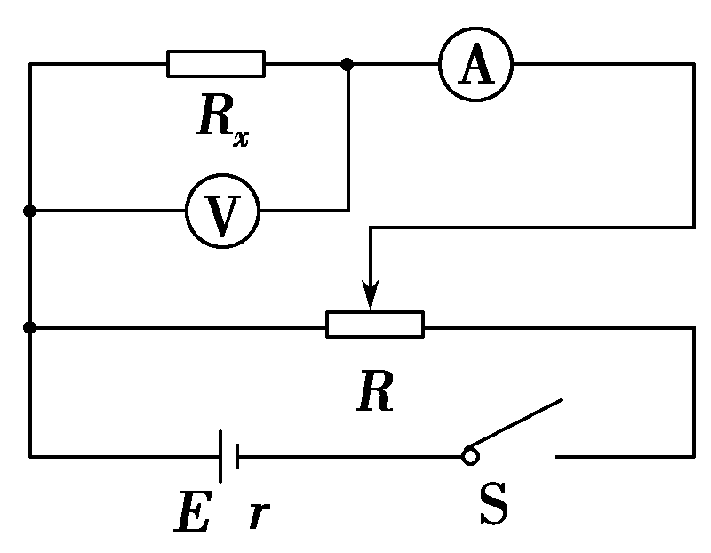[来源:学科网ZXXK]
(4)R＝，R＝ρ，S＝π()²，以上三式联立可得ρ＝。
【参考答案】(1)0.850 (2)A₂；V₁ (3)图见解析 (4)
8.在“测定金属丝的电阻率”的实验中，用螺旋测微器测量金属丝直径d时的刻度如图25所示，用米尺测出金属丝的长度L，金属丝的电阻大约为5 Ω，用伏安法测出金属丝的电阻R，然后由ρ＝R算出该金属丝的电阻率。
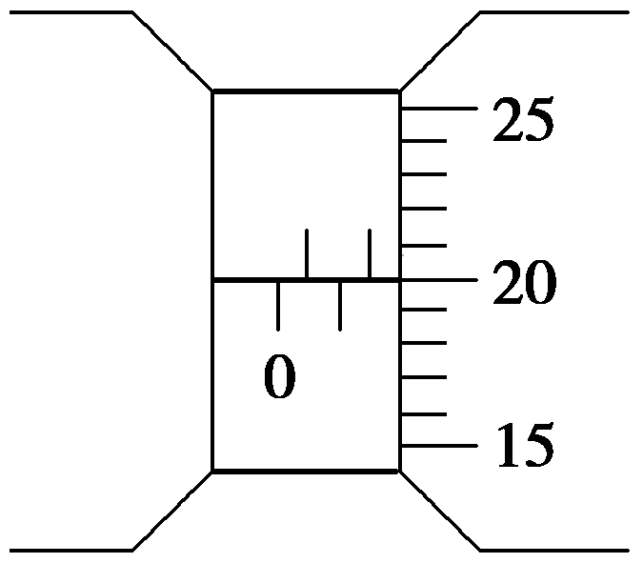
图25
(1)从图25中可以读出该金属丝的直径d＝________mm。
(2)为了测量该金属丝的电阻，实验小组取来两节干电池，如图26所示，将金属丝拉直后两端固定在带有刻度的绝缘底座两端的接线柱上，底座的中间有一个可沿金属丝滑动的金属触头P，触头上固定了接线柱，按下P时，触头才与金属丝接触，触头的位置可以从刻度尺上读出。实验采用的电路原理图如图27所示。请根据该原理图，用笔画线代替导线将实物图28连接成实验电路。
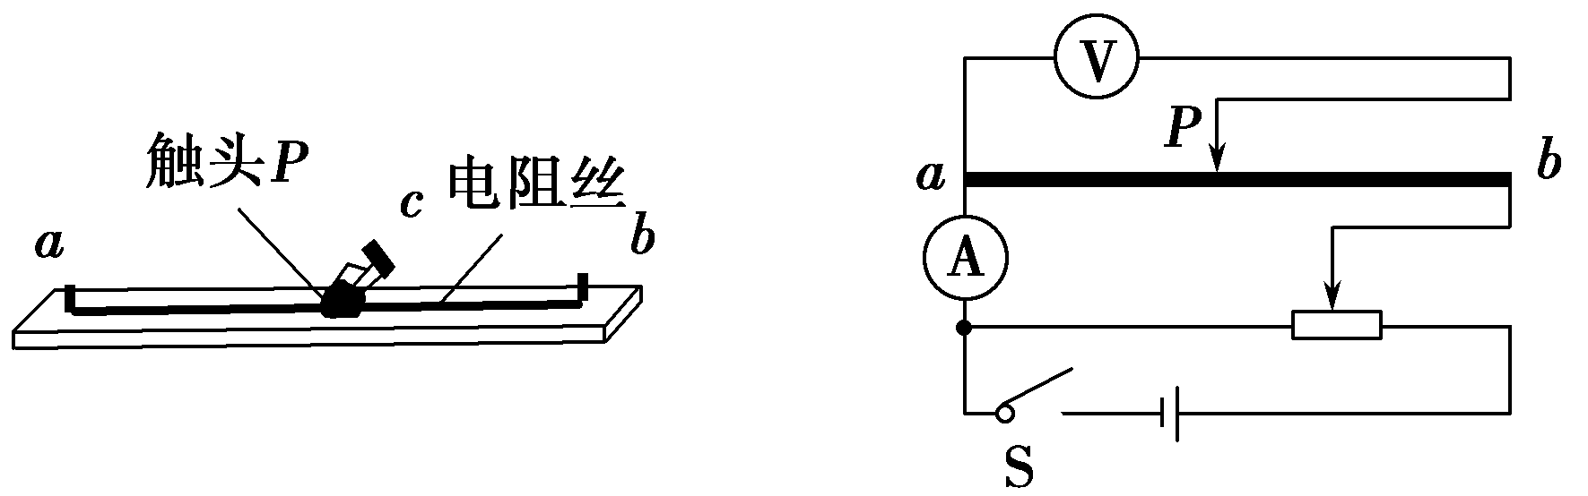
图26 图27
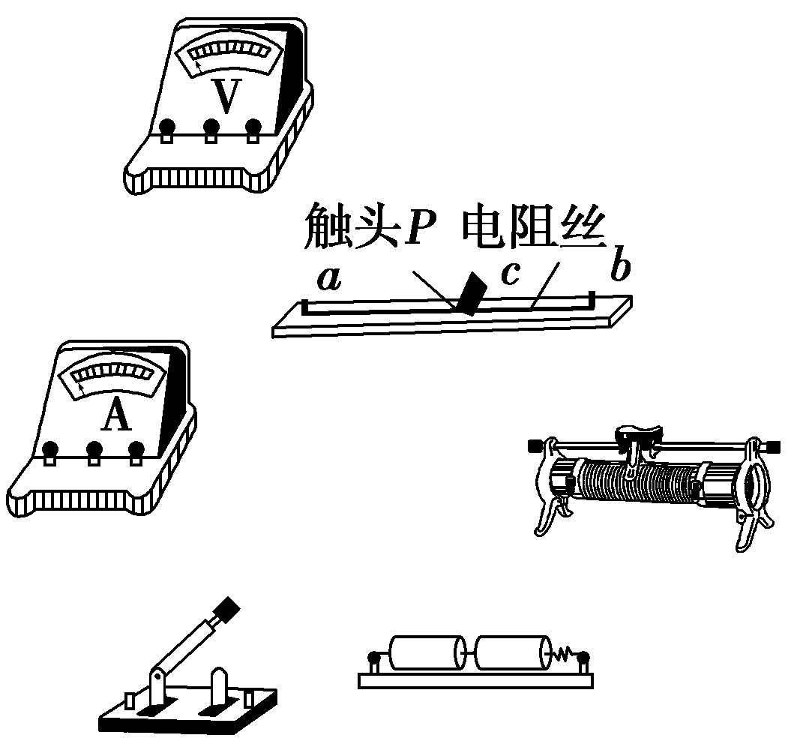
图28
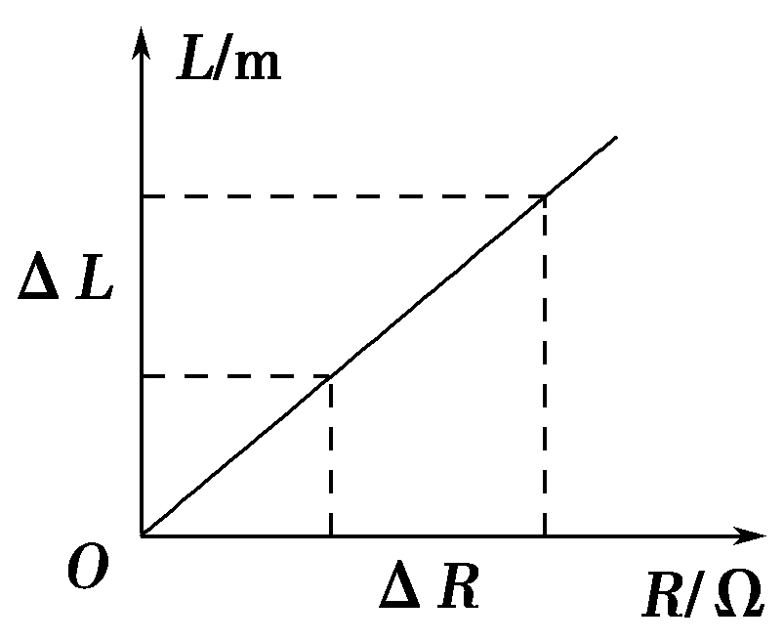
图29
(3)闭合开关后，滑动变阻器触头调至一合适位置后不动，多次改变P的位置，得到几组U、I、L的数据，用R＝计算出相应的电阻值后作出L－R图线如图29所示。取图线上两个点间数据之差ΔL和ΔR，若金属丝直径为d，则该金属丝的电阻率ρ＝________。
【名师解析】(1)由螺旋测微器的读数规则可知该金属丝的直径d＝1.5 mm＋20.0×0.01 mm＝1.700 mm；
(2)实物连接图如图所示；
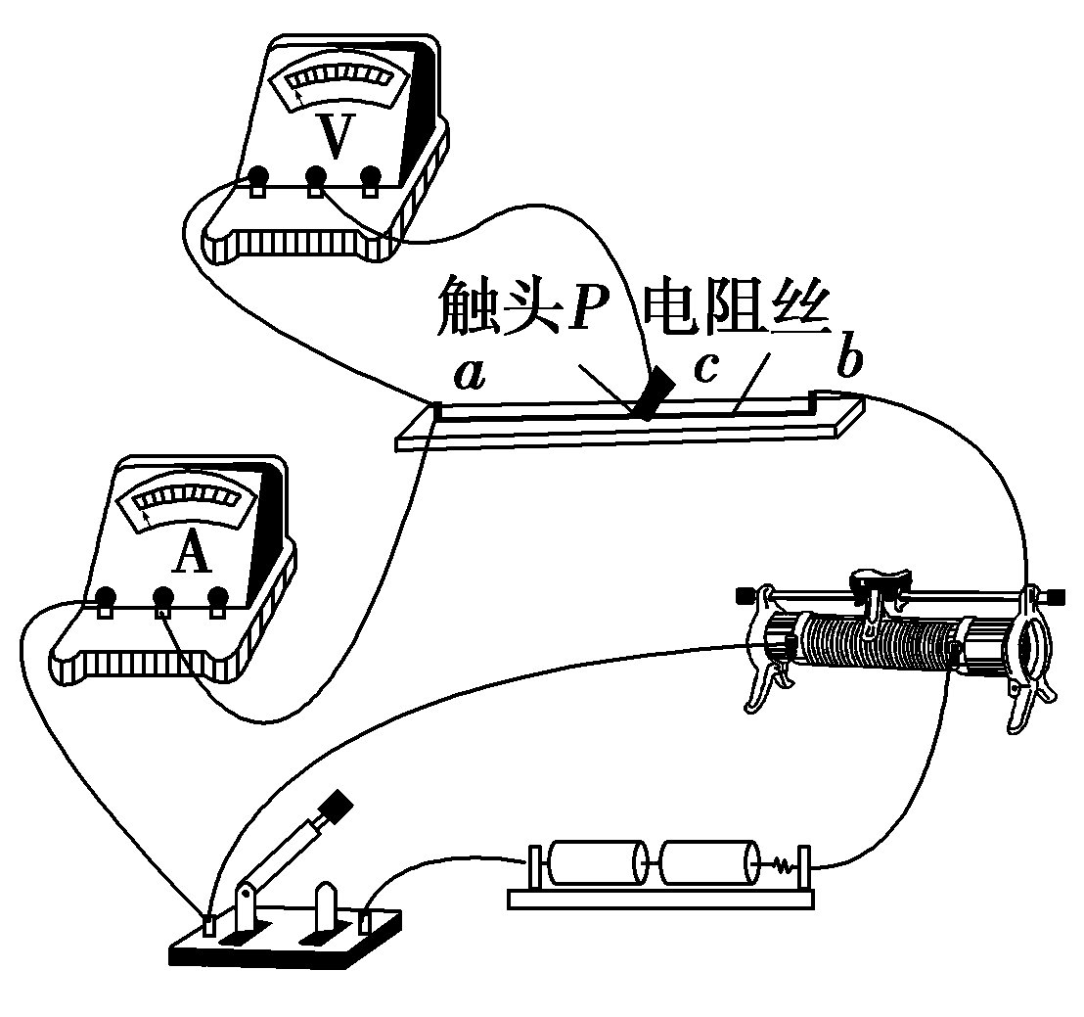
(3)由R＝ρ可得＝，又因为＝，所以有＝，所以有ρ＝·S＝。
【参考答案】(1)1.700 (2)如图所示 (3)
9．在“测定金属的电阻率”实验中，所用测量仪器均已校准。待测金属丝接入电路部分的长度约为50 cm。
(1)用螺旋测微器测量金属丝的直径，其中某一次测量结果如图甲所示，其读数应为________ mm(该值接近多次测量的平均值)。
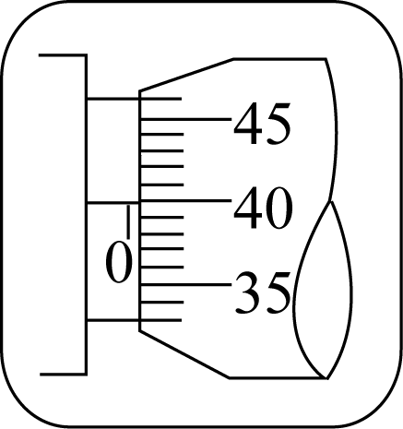
甲
(2)用伏安法测金属丝的电阻R_{x}。实验所用器材为：电池组(电动势3 V，内阻约1 Ω)、电流表(内阻约0.1 Ω)、电压表(内阻约3 kΩ)、滑动变阻器R(0～20 Ω，额定电流2 A)、开关、导线若干。某小组同学利用以上器材正确连接好电路，进行实验测量，记录数据如下：
次数 | 1 | 2 | 3[来源:学,科,网Z,X,X,K] | 4 | 5 | 6 | 7
U/V | 0.10 | 0.30 | 0.70 | 1.00 | 1.50 | 1.70 | 2.30
I/A | 0.020 | 0.060 | 0.160 | 0.220 | 0.340 | 0.460 | 0.520
由以上实验数据可知，他们测量R_{x}是采用图乙中的________图(填“a”或“b”)。
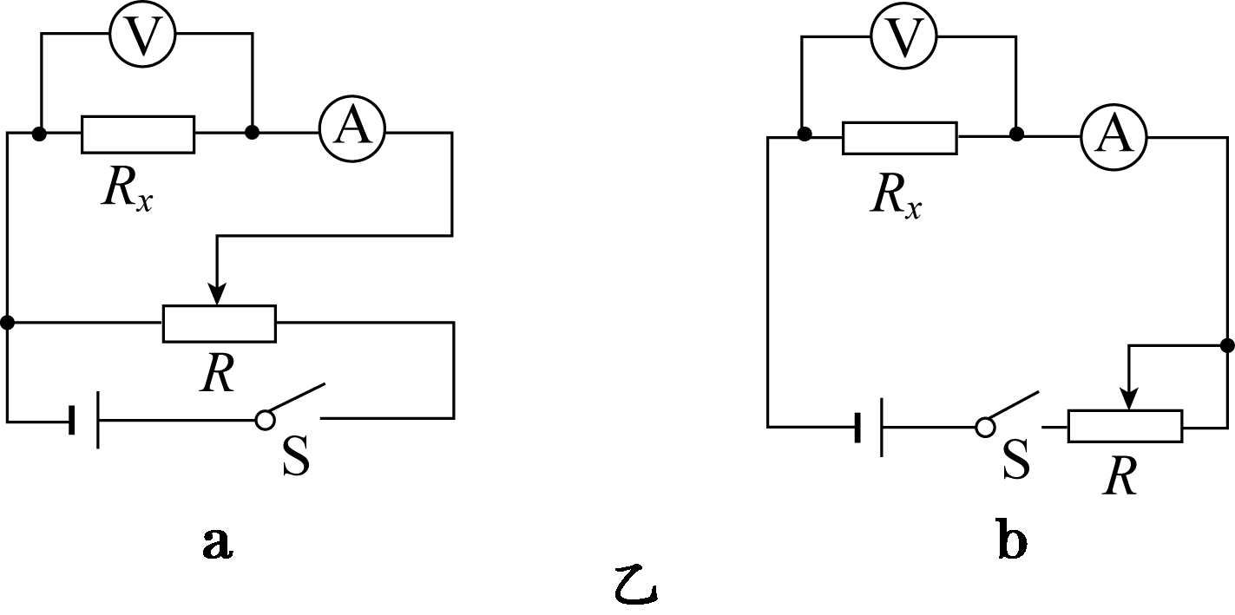
(3)图丙是测量R_{x}的实验器材实物图，图中已连接了部分导线，滑动变阻器的滑片P置于变阻器的一端。请根据(2)所选的电路图，补充完成图中实物间的连线，并使闭合开关的瞬间，电压表或电流表不至于被烧坏。
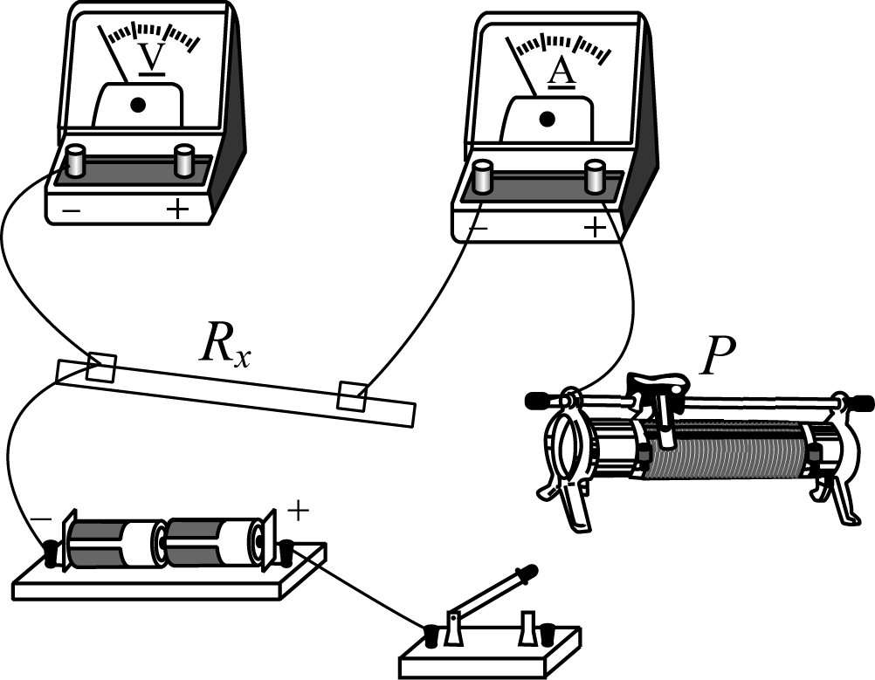
丙
(4)这个小组的同学在坐标纸上建立U、I坐标系，如图丁所示，图中已标出了与测量数据对应的4个坐标点。请在图中标出第2、4、6次测量数据的坐标点，并描绘出UI图线。由图线得到金属丝的阻值R_{x}＝______ Ω(保留两位有效数字)。
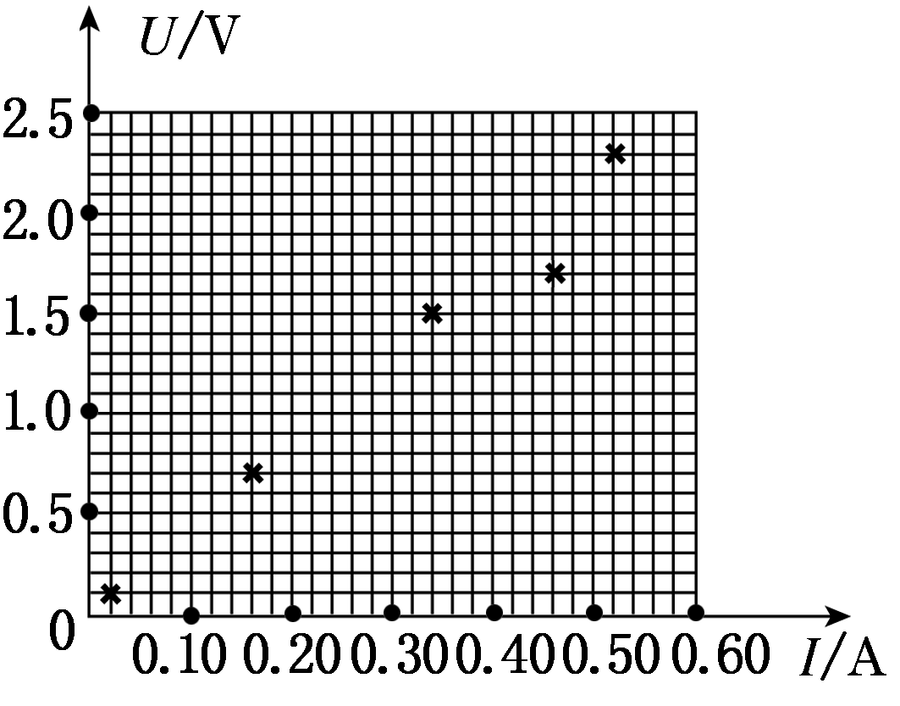
丁
(5)根据以上数据可以估算出金属丝电阻率约为( )
A．1×10^{－2} Ω·m B．1×10^{－3} Ω·m
C．1×10^{－6} Ω·m D．1×10^{－8} Ω·m
(6)[多选]任何实验测量都存在误差。本实验所用测量仪器均已校准。下列关于误差的说法中正确的是( )
A．用螺旋测微器测量金属丝直径时，由于读数引起的误差属于系统误差
B．由于电流表和电压表内阻引起的误差属于偶然误差
C．若将电流表和电压表的内阻计算在内，可以消除由测量仪表引起的系统误差
D．用UI图象处理数据求金属丝电阻可以减小偶然误差
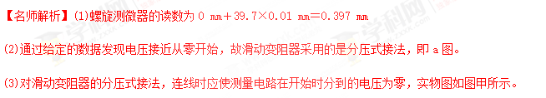
(4)如图乙所示，图线应过原点，且使大多数点在一条直线上，不在直线上的点均匀分布在直线两侧。图线的斜率反映了金属丝的电阻，所以R_{x}＝4.5 Ω。
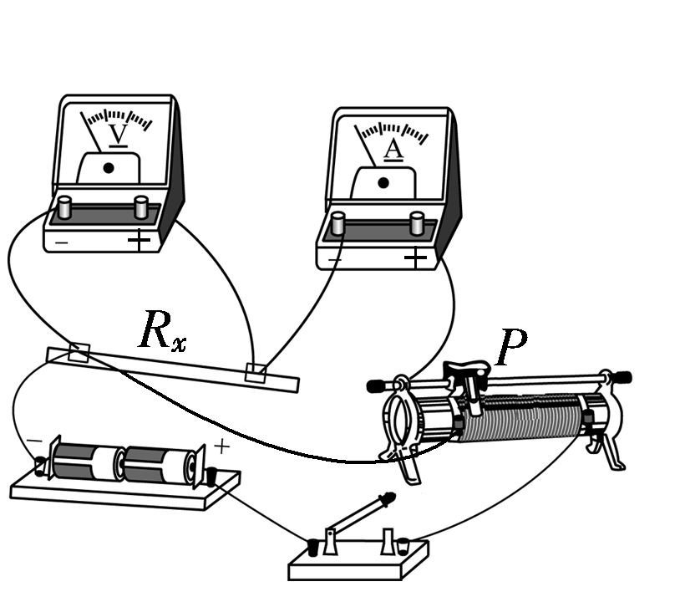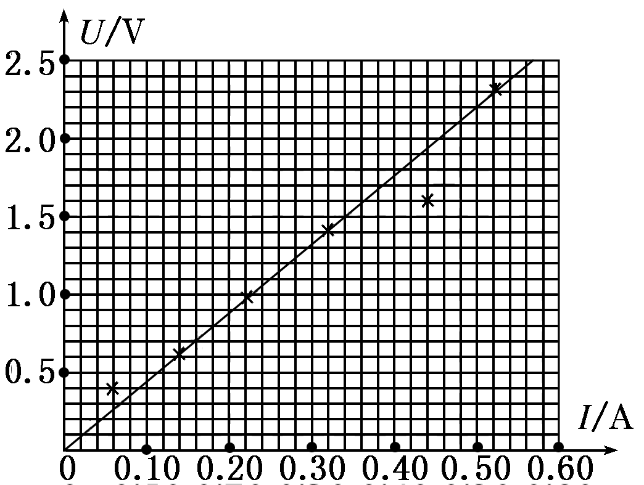
甲 乙
(5)由R＝，S＝π，取d＝4×10^{－4} m、L＝0.5 m、R＝4.5 Ω，解得ρ＝1×10^{－6} Ω·m。
(6)由于读数引起的误差属于偶然误差，A错误；由于电流表、电压表内阻引起的误差为系统误差，若将电流表和电压表的内阻计算在内，则可以消除系统误差，B错误，C正确；利用UI图象处理数据，相当于多次测量取平均值，可以减小偶然误差，D正确。
【参考答案】 (1)0.397(0.395～0.399均正确) (2)a (3)见解析图甲
(4)见解析图乙 4.5(4.3～4.7均正确) (5)C
10．利用如图甲所示的电路测量某种电阻丝材料的电阻率，所用电阻丝的电阻约为20 Ω。带有刻度尺的木板上有a和b两个接线柱，把电阻丝拉直后固定在接线柱a和b上。在电阻丝上夹上一个带有接线柱c的小金属夹，沿电阻丝移动金属夹，可改变其与电阻丝接触点P的位置，从而改变接入电路中电阻丝的长度。可供选择的器材还有：
电池组E(电动势为3.0 V，内阻约为1 Ω)；
电流表(量程0～100 mA，内阻约为5 Ω)；
电流表(量程0～0.6 A，内阻约为0.2 Ω)；
电阻箱R(0～999.9 Ω)；
开关、导线若干。
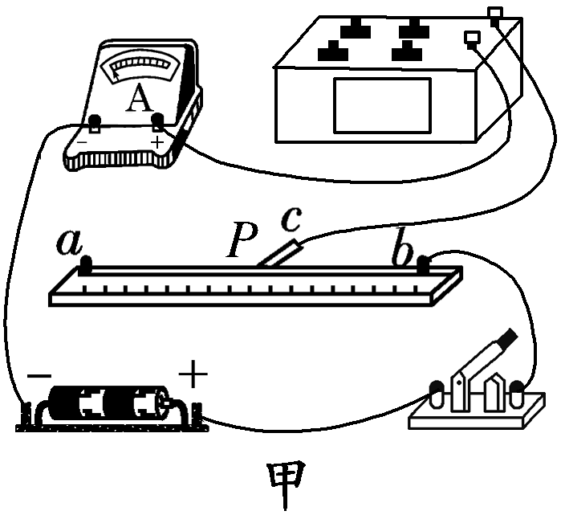
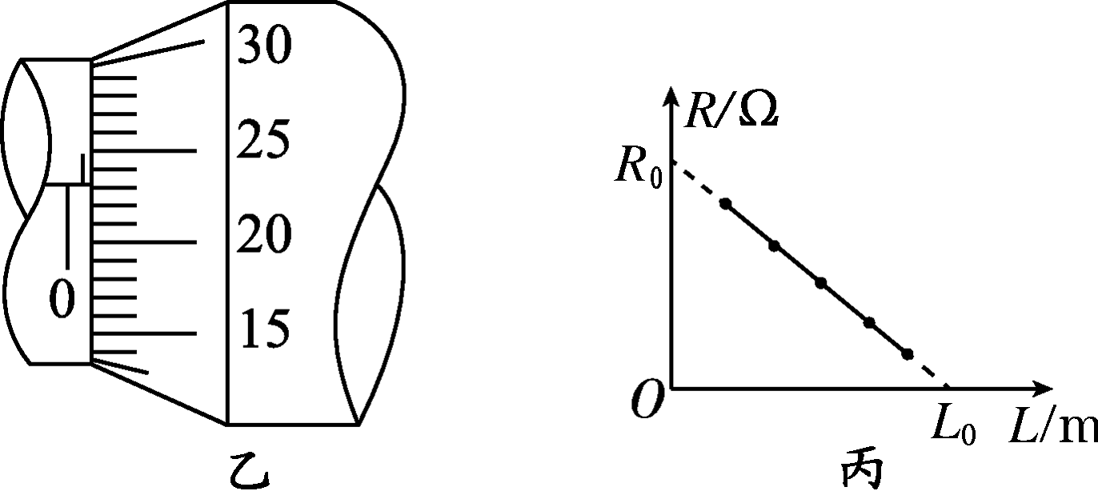
实验操作步骤如下：
A．用螺旋测微器在电阻丝上三个不同的位置分别测量电阻丝的直径；
B．将选用的实验器材，按照图甲连接实验电路；
C．调节电阻箱使其接入电路中的电阻值较大；
D．将金属夹夹在电阻丝上某位置，闭合开关，调整电阻箱的阻值，使电流表满偏，然后断开开关，记录电阻箱的电阻值R和接入电路的电阻丝长度L；
E．改变金属夹与电阻丝接触点的位置，闭合开关，调整电阻箱的阻值，使电流表再次满偏，重复多次，记录每一次电阻箱的电阻值R和接入电路的电阻丝长度L；
F．断开开关，整理好器材。
(1)某次测量电阻丝直径d时，螺旋测微器示数如图乙所示，则d＝________ mm。
(2)实验中电流表应选择________(填“A₁”或“A₂”)。
(3)用记录的多组电阻箱的阻值R和对应的接入电路中电阻丝长度L的数据，绘出了如图丙所示的R L关系图线，图线在R轴的截距为R₀，在L轴的截距为L₀，再结合测出的电阻丝直径d，写出电阻丝的电阻率表达式ρ＝________(用给定的物理量符号和已知常数表示)。
(4)本实验中，电流表的内阻对电阻率的测量结果_____影响(填“有”或“无”)。
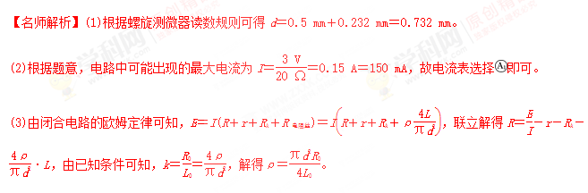(4)由ρ＝ 可知，本实验中电流表的内阻对电阻率的测量结果无影响。
【参考答案】(1)0.732 (2)A₁ (3) (4)无

